**¿Cómo cree que esto afecta a la inflación? Justifique usando la teoría cuantitativa del dinero y el balance del banco central.** 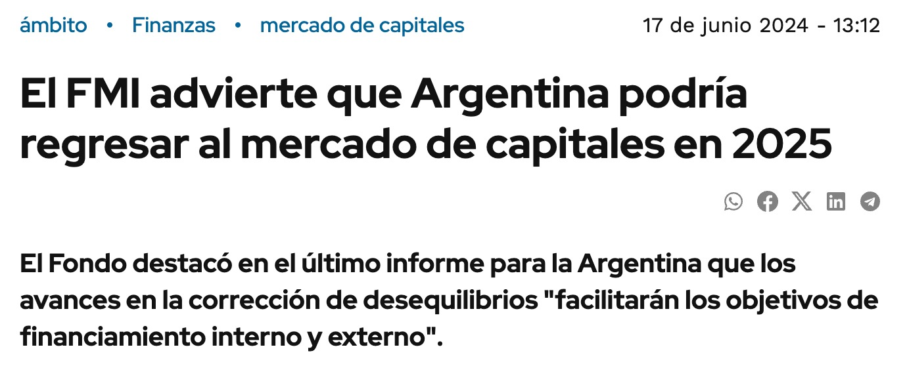

1. Como el gobierno puede acceder al mercado de deuda, si tiene déficits los puede financiar por esa vía
2. Eso reduciría la emisión en el corto plazo
3. Eso significaría una caída en el crecimiento de M
4. Dentro del balance del banco central, es un párate en el crecimiento de su hoja de balance. Ahora entra menos activo en términos de crédito doméstico y menos pasivo en términos de dinero. No me metería en la diferencia entre reservas y circulante.
5. Eso significaría una caída en la inflación

IMPORTANTE: Esto depende que tengas déficit que financiar, que la condición de sustentabilidad se cumpla (para que no te suba la velocidad de circulación por la unpleasant arithmetic, yo a mis chicos le conté esta intuición). Lo importante me parece que es que entiendan TODA esta dinámica.

**¿Que está sucediendo con la oferta de dinero dada esta noticia? ¿Como afecta al mercado monetario?¿Afecta al mercado de bienes? ¿Se tienen que dar algunas condiciones en particular para que esto último suceda?**

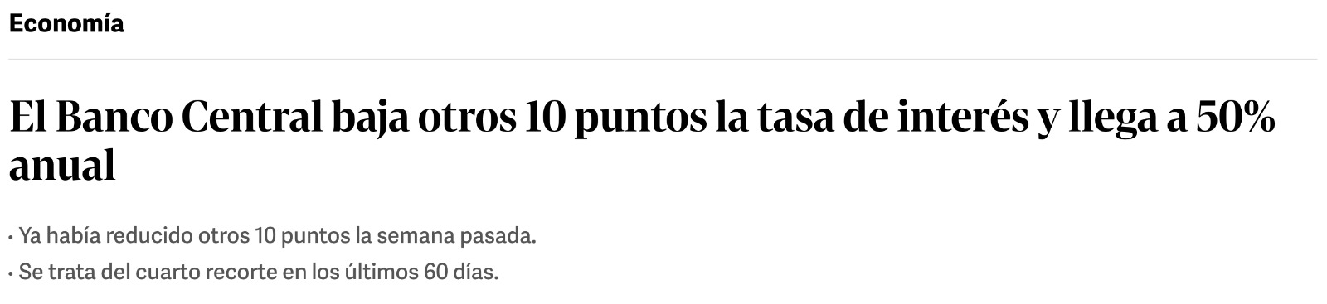

1. Una caída en las tasas se logra únicamente aumentando la cantidad de dinero
2. Si hablaste de las leliqs, lo que haces es hacerlas menos atractivas, haciendo que los bancos presten más, aumentando el multiplicador monetario. Si, me metí a ese nivel de detalle con los pibes JAJAJ
3. Entonces aumenta M. Ese aumento de M hace caer la tasa de interés.
4. Ahí lo importante para mí es mostrar que caería la tasa de interés nominal
5. ¿Eso afecta al mercado de bienes? Solo si afecta la tasa de interés real
6. Si ellos contestan que depende de la tasa de inflación, sería la respuesta perfecta
7. Entonces para afectar al mercado de bienes te tiene que suceder necesariamente que la inflación no caiga, porque sino la tasa de interés es igual y por lo tanto no cambiaría el mercado de bienes.
8. Me parece un buen ejercicio para que se den cuenta que es importante ser detallista en macro y entender todo en detalle.
9. En un mundo clásico nunca tiene efecto, en un mundo keynesiano tal vez si.

**¿Por qué cree que caen las horas de trabajo? Justifique usando el mercado de trabajo, tanto clásico como keynesiano**

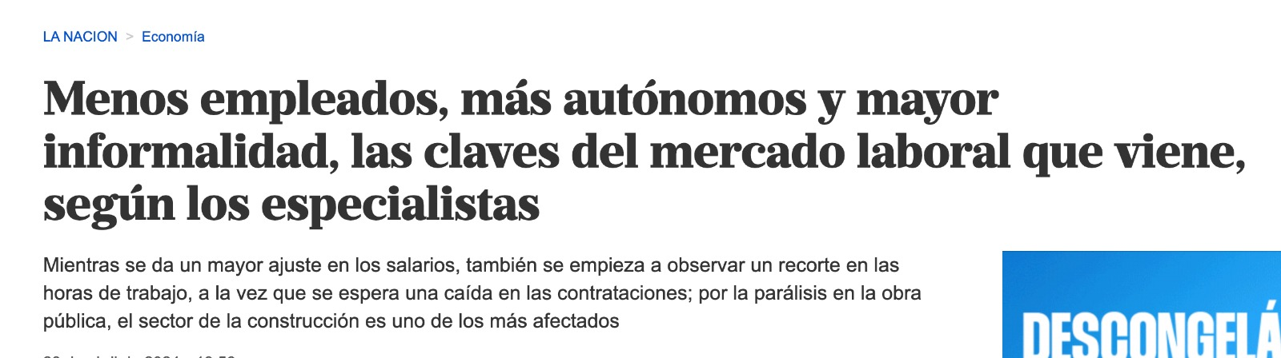

1. La recesión te genera una caída en la demanda de trabajo por parte de las empresas
2. Eso genera una caída en el salario de los trabajadores
3. Si el salario necesita caer por abajo del mínimo, vas al informal
4. Por eso aumenta la informalidad
5. Esos trabajadores están entre el salario de reserva y el mínimo
6. En este caso si caen las horas de trabajo es porque estamos en un keynesiano o porque cayó el salario del sector informal por debajo del de reserva, haciendo que te pares sobre la parte plana, cayendo la oferta de trabajo
7. Es bastante tricky esto!